Hong Kong
A ilha de Hong Kong foi cedida ao Reino Unido em 1842, com a derrota chinesa na Guerra do Ópio. A península de Kowloon passa para o controle britânico em 1860, enquanto os novos territórios são arrendados em 1898.
O Reino Unido nomeava os conselhos Legislativo e Executivo. Em 1984, a China e o Reino Unido fazem o acordo com o lema “um país, dois sistemas”
O protetorado volta à soberania da China em 1° de julho de 1997. com status de Região Administrativa Especial. Hong Kong deverá manter até 2047 seu sistema econômico, a moeda e um alto grau de autonomia administrativa. A China responderá pela política externa e pela defesa da região.
No paraíso do livre comércio de Hong Kong, toda a terra pertencia à Coroa Britânica e o governo não a vendia, mas a arrendava por um determinado período de tempo, em um mercado de terras inteiramente manipulado pelo controle governamental para aumentar a receita pública. Essa política agrária também permitiu que o governo subsidiasse os projetos habitacionais, bem como desenvolvesse projetos industriais urbanos e “fábricas em apartamentos” que desempenharam um papel importantíssimo.
Durante os anos cruciais da decolagem econômica (1949-1980), enquanto o PIB cresceu 13 vezes, os gastos públicos reais aumentaram 26 vezes e os investimentos públicos em programas sociais cresceram de forma impressionante.
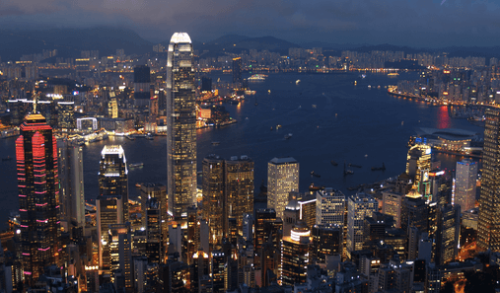
As exportações concentram-se ao longo do tempo nos mesmos poucos setores — têxteis, vestuário, calçados, plásticos, produtos eletrônicos para o consumo.
O mais fundamental foi a flexibilidade dos fabricantes de Hong Kong para se adaptarem de maneira rápida e efetiva à demanda dos mercados mundiais nas mesmas indústrias. Assim, flexibilidade das indústrias e preços competitivos com base em custos de produção relativamente baixos foram os principais fatores para a explicação do crescimento de Hong Kong.
O sistema de habitação popular e o tipo específico de Estado do bem-estar social surgidos em Hong Kong subsidiaram os trabalhadores e permitiram que eles trabalhassem muitas horas sem fazer tanta pressão sobre os empregadores, a maioria deles com pequena margem para suportar aumentos de salários.
Após a assinatura do acordo sino-britânico de 1984, sobre a transferência de soberania no ano histórico de 1997, Hong Kong adotou um novo modelo de desenvolvimento, também impulsionado pelas novas pressões competitivas da economia mundial e pela iminente transformação de seu cenário institucional.
A nova economia contou com três iniciativas estratégicas principais:
♦ Hong Kong empenhou-se ainda mais na indústria de exportação, descentralizando a maior parte da produção pelo Peari Delta River, através da fronteira. Em meados dos anos 90, dependendo da estimativa, dez, seis, ou no mínimo cinco milhões de empregados trabalhavam para indústrias de Hong Kong em Pearl Deita River e vizinhanças, na província de Guandong.
♦ Hong Kong expandiu seu papel no centro internacional de negócios estabelecido na década de 1980, tirando vantagens destas suas importantes características: regulamentação financeira flexível, excelente infra-estrutura empresarial e de comunicações e redes de conexões.
♦ Hong Kong tornou-se, como foi ao longo da história, mas dessa vez em escala muito maior, a conexão para a China e para o milagre chinês. A maior parte dos investimentos na China circula por intermédio de Hong Kong. Assim, Hong Kong antecipou seu destino, tornando-se indispensável à incorporação da China na economia global e apostando em sua capacidade de adaptar-se a um novo ambiente e prosperar no século da região do Pacífico, potencialmente dominada pelos chineses.

